EVALUATION n°1 de Mathématiques
Calculatrice non autorisée. Soigner votre présentation. Les exercices 1 et 2 sont à faire directement sur le sujet et le reste est à rédiger sur votre copie double avec la présentation de rigueur (références des exercices et des questions, résultat à souligner, attention à l’orthographe, aux mots mathématiques…).

Exercice 1 (2 points)

Construire le symétrique de la figure suivante :
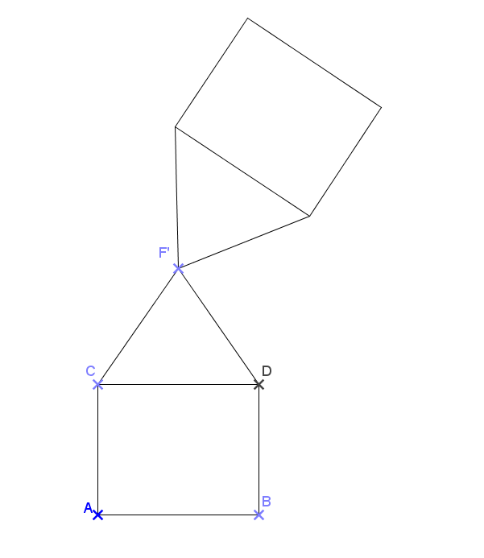
Construire l’axe de symétrie de la figure ci-après (laisser les traits de constructions).

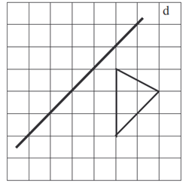

Exercice 2 (3 points)
Construire le point A’ symétrique du point A par rapport à la droite (d) puis compléter :
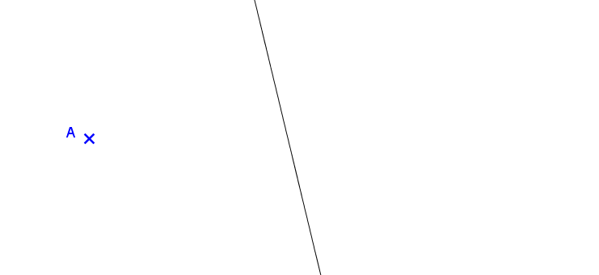
(d) est la …………………………………………… du segment ……….. .
(d)

Tournez s'il vous plaît

Exercice 3 (sur votre copie) (5 points)
1) Tracer un cercle de centre O et de diamètre [AB] tel que AB = 8 cm.
2) Construire la médiatrice (d) du segment [AO] et placer un point C sur la médiatrice (d).
3) Quelle est la nature du triangle AOC ? Justifier.
4) Construire le symétrique du cercle par rapport à (d).

Exercice 4 (sur votre copie) (5 points)
Calculer en détaillant les étapes.
A = 22 – 9 – 4 B = 7 × 8 : 2 C = 22 – 3 × 6 + 5
D = 15 : 3 + 2 × 5 – 4 E = 1600 : 16 × 3 + 43

Exercice 5 (sur votre copie) (5 points)
Beach volley à Saint gilles
Après-midi Beach volley et Goûter sur la plage des Brisants
Tournoi de beach volley, goûter, animations musicales, coucher de soleil,…
De 14h à 18h30
Adulte 15€ - Enfant (3 à 10 ans) 9€ - moins de 3 ans gratuit
Tarif groupes (+ 20 personnes) :
Adulte 10€ - Enfant (3 à 10 ans) 5€ - moins de 3 ans gratuit

Stéphane travaille dans un camp
de vacances à Saint-Gilles.
Il organise des sorties pour le
groupe des 8 – 12 ans et leur
propose l’animation ci-contre :

Il y aura 4 accompagnateurs adultes et un groupe de 25 enfants (dont 9 ont 10 ans ou moins et 16 ont plus de 10 ans).
1) Calculer le coût total de cette animation étape par étape.
2) Ecrire le calcul à effectuer en une seule expression.

